



NGÀY THẾ GIỚI VỀ THÍNH GIÁC 3/3/2018
Ngày Thế giới về Thính giác được tổ chức vào ngày 3 tháng 3 hàng năm nhằm nâng cao nhận thức về việc phòng bệnh điếc và giảm thính lực đồng thời nâng cao việc chăm sóc tai và thính giác khắp thế giới. Mỗi năm, Tổ chức Sức khỏe Thế giới quyết định chủ đề và phát triển một tài liệu về chủ đề trên. Năm 2018, với chủ đề “Lắng nghe tương lai”, Ngày Thế giới về thính giác thu hút sự quan tâm sớm về tình trạng gia tăng số người bị điếc khắp thế giới vào thập kỷ sắp đến. Ngày Thế giới về thính giác tập trung vào chiến lược phòng ngừa sự gia tăng người mất thính giác và các bước xây dựng dịch vụ phục hồi chức năng cũng như các công cụ truyền thông và sản phẩm dành cho người mất thính lực.
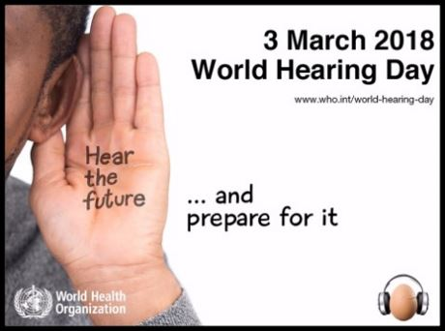
Bích chương của Ngày thế giới về thính giác năm 2018: Lắng nghe tương lai và chuẩn bị cho điều đó

Các thông điệp lõi của sự kiện này nhấn mạnh:
- Sự gia tăng đáng kể số người giảm thính lực toàn cầu (theo số liệu thống kê)
- Nỗ lực phòng ngừa sự gia tăng giảm thính lực qua các hành động dự phòng phù hợp
- Bảo đảm cho người mất thính lực tiếp cận các dịch vụ phục hồi chức năng, các công cụ truyền thông và các sản phẩm dành cho mình.
Nguồn: http://www.who.int/pbd/deafness/world-hearing-day/en/

